ЛУЧШЕЕ РЕШЕНИЕ ДЛЯ КОМФОРТНОГО ОБЩЕНИЯ С ЛЮДЬМИ, ИМЕЮЩИМИ НАРУШЕНИЯ СЛУХА
Модель LH-101
Разработка и производство израильской компании GEEMARC

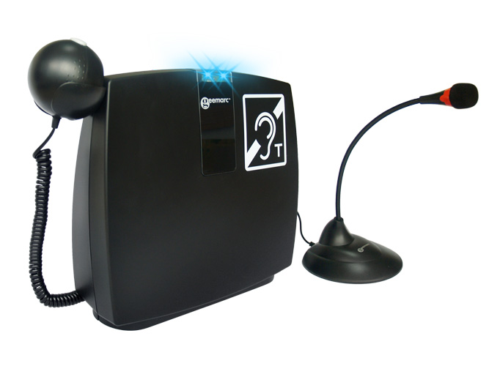
Разрешите представить Вам индукционную петлю - портативное переносное устройство для обеспечения комфортного общения с людьми, имеющими нарушение слуха.

Индукционная петля – переносной аппарат для обеспечения связи между говорящим и пользователем слухового аппарата. LoopHEAR-101 идеально подходит для ситуаций «один на один» и может быть использована в таких местах как: кабинет врача, стока регистрации, торговый прилавок, билетные кассы, банк или переговорная комната.
Это лёгкое устройство включает в себя: индукционную петлю, встроенный усилитель (амплификатор) и встроенный микрофон. Данная модель укомплектована наушником для слабослышащих пользователей у которых отсутствует слуховой аппарат. Это является очевидным преимуществом перед российскими и зарубежными аналогами.
Это прочный, но легкий аппарат удобен в транспортировке, а входящий в комплект аккумулятор обеспечивает ему автономность. Аккумулятор можно подзаряжать или заменить после использования ресурса. Время работы полностью заряженного аккумулятора может составлять до 24 часов. Индукционная система представляет собой цельный блок без каких-либо выпускных антенн. Площадь покрытия LoopHEAR™ составляет около 1 м2. Встроенный микрофон позволяет улавливать речь. При необходимости, возможно подключение внешнего микрофона (поставляется в комплекте).
Данная индукционная петля специально разработана для владельцев слуховых аппаратов, поскольку позволяет передавать звуковые сигналы без помех непосредственно на слуховой аппарат, оборудованный индукционной катушкой (слуховой аппарат переводится в режим «Т»).
Система LoopHEAR™ может передавать звук через петлю от внешнего аудио источника, например, телевизора, плейера MP3-4, компьютера.
Гарантия на поставляемое оборудование 3 года.
Руководство пользователя на русском языке.

